Ингульская Л.В. 10 класс. Обществознание. 11.02.2022 Урок № 32

Тема. Религия как одна из форм культуры.
Цель: углубление и систематизация знаний о мировых религиях, роли религии в жизни общества.

1. Изучение нового теоретического материала. Составьте краткий конспект.
Религия - это феномен культуры, она нацелена на поиск смысла и цели существования, определяет шкалу человеческих ценностей. Велика роль религии в искусстве, архитектуре, распространении письменности и книгопечатании. Под мировыми религиями принято понимать, христианство, ислам и буддизм (указаны в порядке древности). Чтобы религия считалась мировой, она должна иметь весомое число последователей по всему миру и при этом не должна ассоциироваться с какой-либо национальной или государственной общностью. Иудаизм, индуизм, конфуцианство, несмотря на большую численность своих последователей, являются национальными религиями.
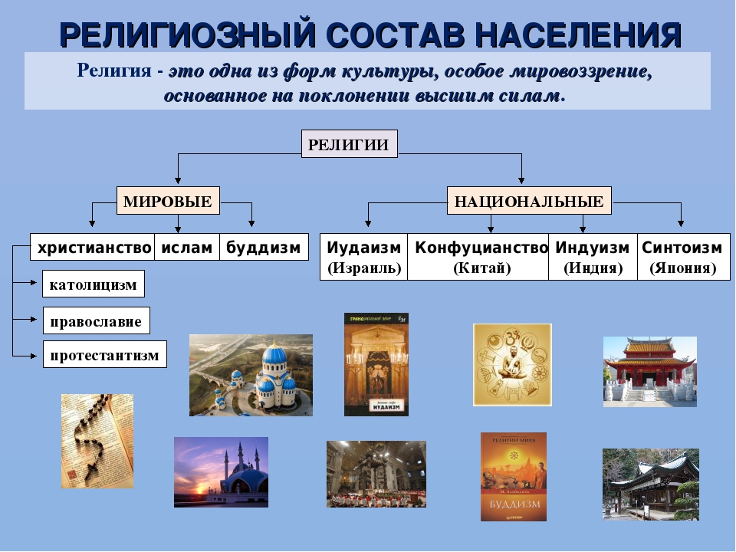
Христианство – это самая многочисленная религия в мире. В настоящее время число приверженцев христианства во всём мире превышает 2 млрд. Христианство зародилось на Востоке Римской империи (в Палестине) в I веке н. э. Основателем считается Иисус Христос.
В наши дни в христианстве существуют следующие основные направления:
- Католицизм;
- Православие;
- Протестантизм;
Ислам – это монотеистическая религия, Богом ислама является Аллах. Основатель ислама- Мухаммед, пророк, посланник Аллаха. Священная книга ислама - Коран. Она разделена на 114 глав (сур). Другая часть религиозной литературы мусульман - это сунна (или сонна), состоящая из священных преданий (хадисов) о жизни, чудесах и поучениях Мухаммеда Главные города ислама -Мекка и Ясриб.
Буддизм возник в Индии в VI в. до н.э. В основе буддизма лежит учение о Четырёх Благородных Истинах: о страдании, о происхождении и причинах страдания, о подлинном прекращении страдания и устранения его источников, об истинных путях к прекращению страдания. Духовная практика прохождения по этим путям приводит к истинному прекращению страдания и находит свою наивысшую точку в нирване. Нирвана – состояние, при котором отсутствуют страдания, страсти; состояние умиротворённости, «высшего счастья».
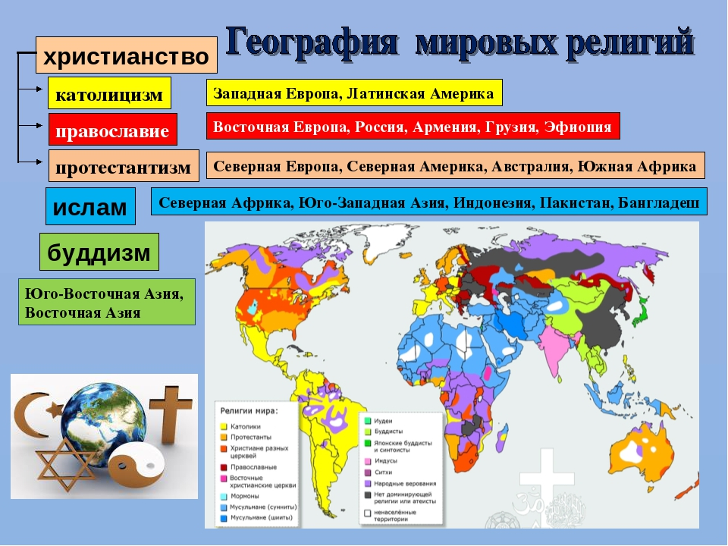

2. Обобщение и систематизация знаний. Работа с учебником.
Задание. Изучите теоретический материал учебника (стр.142-143), найдите и запишите КРАТКО определения следующих понятий: «религия», «религиозное сознание», «светское сознание», «религиоведение», «теология».

3. Закрепление изученного материала.
Задание. Задание. Найдите в тексте учебника (стр.145) ответы на вопросы:
1) «Что является особенностью религии?»;
2) «На что оказывает влияние религия».

Домашнее задание. Выпишите понятия из словаря (стр.150)

Задание, выполненное в письменном виде, должно быть сфотографировано или отсканировано и отправлено в виде файла. Для обратной связи можно использовать электронную почту lingulskaya@mail.ru, социальные сети ВК, ОК, мессенджеры WhatsApp и Viber.

